**1.**

قسمت ضریب و قسمت سیگنال گوسی می باشد. (سیگنال گوسی به فرمت می باشد.)

**2.**

**4.**

**5.**

الف)

ب)

**6.**

الف)

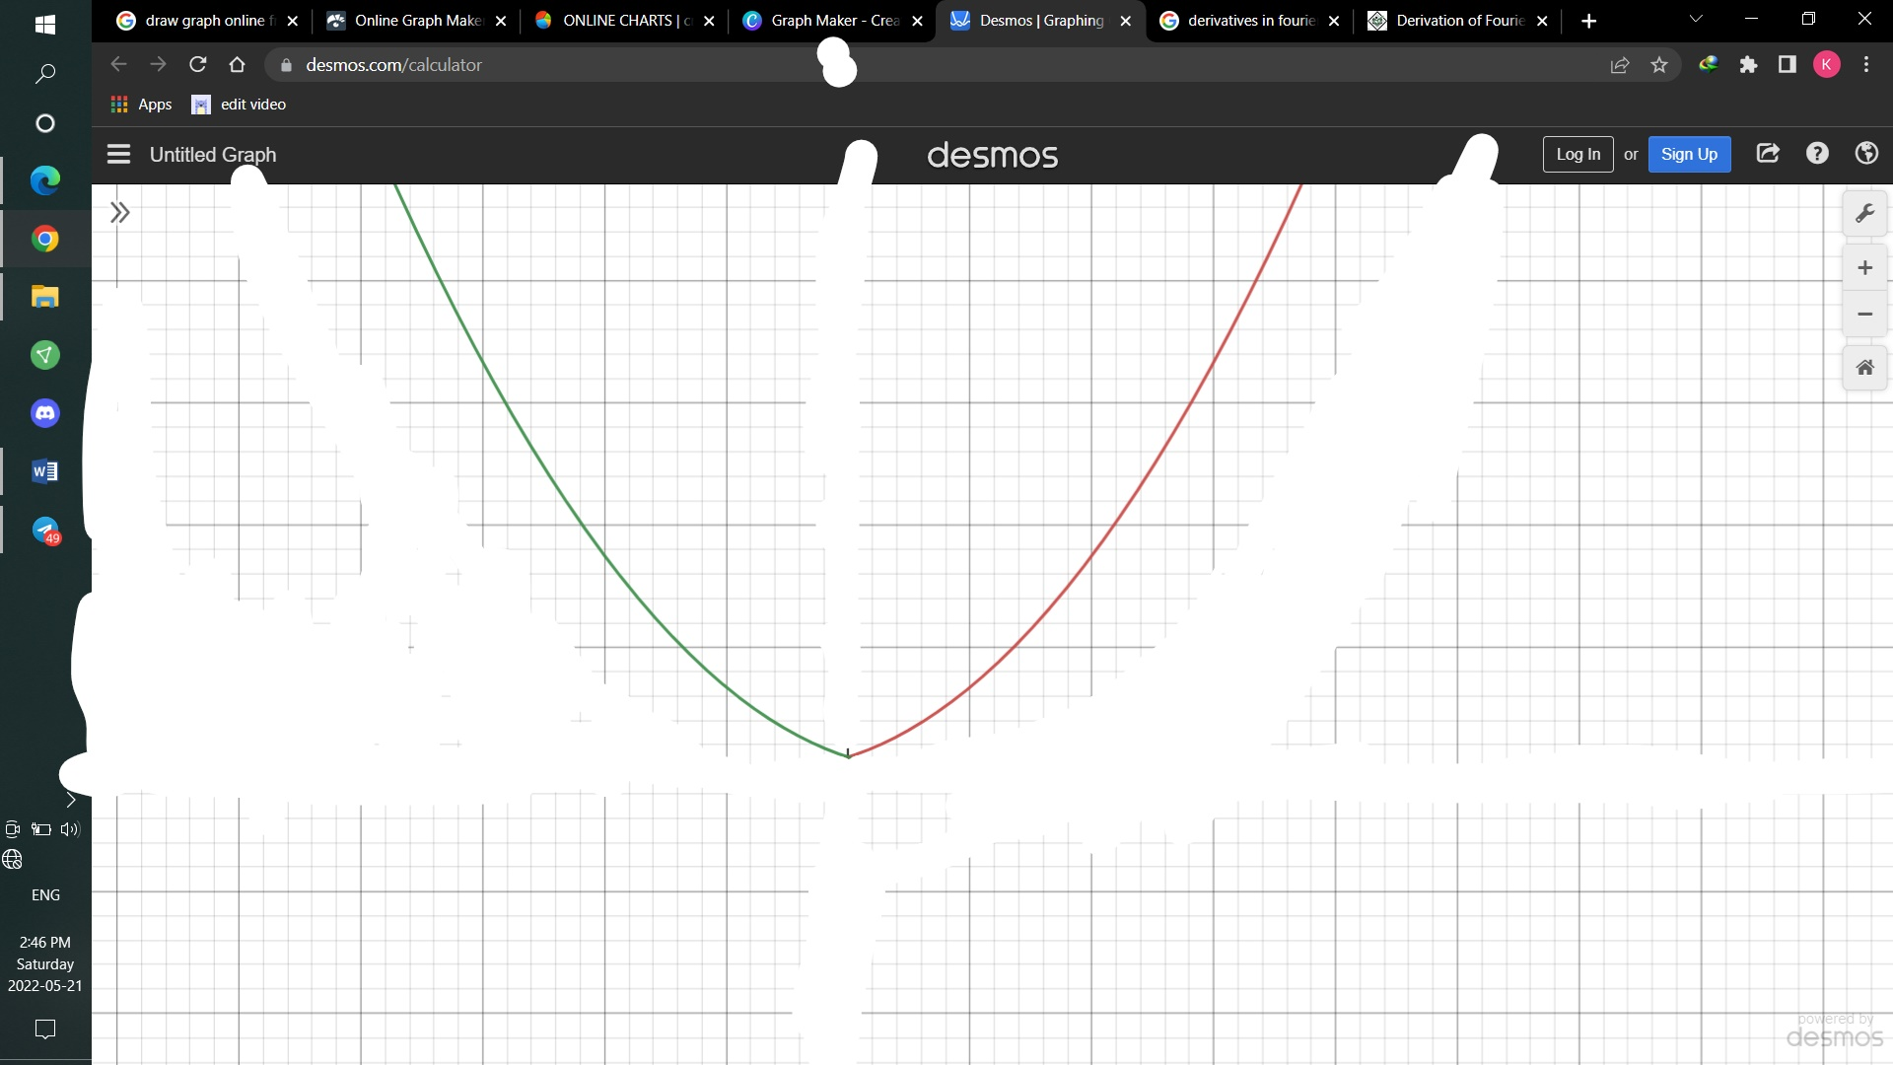

ب)